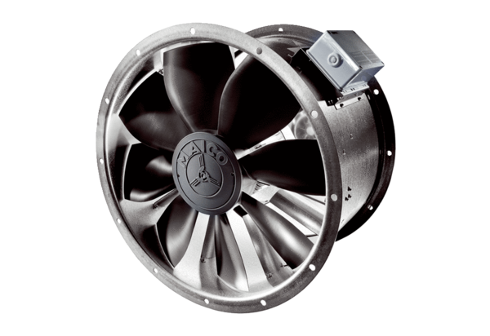Osiowy wentylator kanałowy DZL 56/4 BOpakowanie jednostkowe: 1 sztukaAsortyment: C
Numer artykułu: 0086.0090Producent: MAICO

